Le chouette tournoi  25 et 26 avril  Owls Team Bad 2  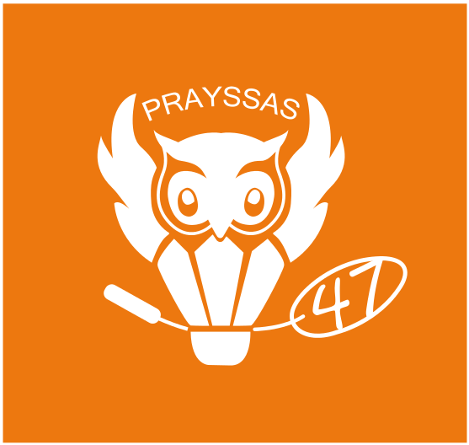 | Tournoi par équipe de Prayssas  - Les équipes doivent être composées d‘au moins 1 homme et 1 femme (et max 2 hommes et 2 femmes).  - Le tournoi est ouvert à tous les joueurs affiliés à la FFBaD dans les catégories allant de NC à A.  - Les joueurs d’une même équipe peuvent avoir un classement différent et appartenir à des clubs différents.  - Les joueurs choisiront un nom d’équipe suggérant un animal célèbre de dessin animé, de film ou réel.  Déroulement du week-end  - Chaque rencontre se déroulera en 3 matchs : 1 SH, 1 SD, 1DM. Le vainqueur sera celui qui gagnera au moins deux matchs.  - Nous ferons un maximum de tableaux pour que chacun soit le plus équilibré possible.  - Chaque tableau sera constitué de poule(s) de 3, 4 ou 5 équipes.  - Suivant la formule retenue (par rapport au nombre d’inscrits et aux niveaux), il y aura des matchs de classement.  - Il n’y aura aucune élimination, toutes les équipes auront au moins 3 rencontres dans le week-end soit 6 matchs pour chaque joueur (pour équipe de 2). | Nombre d’équipes  - Pour assurer ce minimum de matchs par joueur le nombre d’équipes sera limité à une cinquantaine.  Frais d’inscription  - 16 € par joueur inscrit pour les équipes de 2 joueurs.  - 14 € par joueur inscrit pour les équipes de 3 ou 4 joueurs.  - Le règlement libellé à l’ordre des chabadas47 doit être joint aux inscriptions et envoyé à :  ARRECGROS Vincent  L’hoste  47190 Galapian.  Date limite d’inscription  - La date limite d’inscription est fixée au jeudi 16 avril 2015.
Le chouette tournoi  25 et 26 avril  Owls Team Bad 2  Lieu du tournoi  - Le tournoi aura lieu à la salle Léo Lagrange à Prayssas.  - Prayssas est à environ 15 km d’Agen, à approximativement 20 minutes des sorties d’autoroute d’Aiguillon ou d’Agen. Nous vous communiquerons les coordonnées GPS lors des convocations.  Les horaires des convocations  - L’accueil des premières équipes se fera à partir de 7h30 et sera étalé sur la matinée. Les premières rencontres commenceront à 8h00. | Informations  - Le tournoi est en cours d’autorisation : n°  - Tous les documents seront envoyés par email aux présidents de clubs.  - Tous les documents seront sur notre site : chabadas47.jimdo.com rubrique « le chouette tournoi ».  - Tous les documents seront sur le site badiste et le site badnet ainsi que sur notre site chabadas47.jimdo.com.  - Pour tout renseignement, vous pouvez nous contacter :  - Email : chabadas47@gmail.com  - Tel : Vincent Arrecgros : 06.43.69.30.12  Hébergement et Soirée  - Nous vous communiquerons prochainement l’adresse de gites et hôtels sur place ou proches de Prayssas.  - Pour ceux qui resteront ou voudront passer la soirée avec nous, un repas sera organisé sur place le samedi soir. Nous sommes encore en réflexion et nous vous le proposerons rapidement pour un tarif aux alentours de 15 €. | Nos partenaires  